附件3

宁波新日月育才大酒店行车路线图

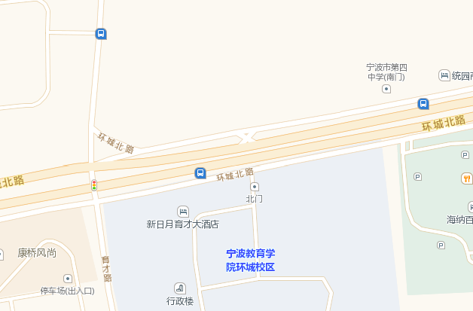

Δ宁波新日月育才大酒店：
宁波环城北路625号（宁波四中斜对面）。
Δ酒店停车位：
地面和地下停车场均可。

